6e année du primaire

Semaine du 18 mai 2020

« Le maître des estampes » 1

Consigne à l’élève 1

Matériel requis 1

Information aux parents 1

Annexe – « Le maître des estampes » 2

Doing Good Together 11

Consigne à l’élève 11

Matériel requis 11

Information aux parents 11

Annexe – Doing Good Together 12

Titre de l’activité 14

Consigne à l’élève 14

Matériel requis 14

Information aux parents 14

Annexe – Les cartes et les bateaux 15

À vos masques ! 16

Consigne à l’élève 16

Matériel requis 16

Information aux parents 16

Annexe – À vos masques! : les étapes 17

Annexe – À vos masques! : les mots 18

Annexe – Modèle de fiche d’observation des résultats 19

Informe-toi sur ce que tu bois et passe à l’action 20

Consigne à l’élève 20

Matériel requis 20

Information aux parents 20

Le temps d’une chanson 21

Consigne à l’élève 21

Matériel requis 21

Information aux parents 21

Annexe – Le temps d’une chanson 22

Le temps d’une chanson 23

Consigne à l’élève 23

Matériel requis 23

Information aux parents 23

Annexe – Danse en ligne 24

Notre mur à nous 26

Consigne à l’élève 26

Matériel requis 26

Information aux parents 26

Des repères culturels 27

Consigne à l’élève 27

Matériel requis 27

Information aux parents 27

Annexe – Repère culturel 28

Annexe – Grille d’analyse d’un repère culturel 29

Français, langue d’enseignement

Regarde l’image suivante :



Qui suis-je ?



Qui suis-je ?



Qui suis-je ?



Envoie tes réponses à ton enseignante ☺

Anglais, langue seconde

Doing Good Together

Consigne à l’élève

Are you preoccupied by plastic pollution? Do you ever wonder what you could do to help? Let’s find out how Boyan Slat and Afroz Shah were able to rise up to the challenge.

* Watch the first video (about Boyan Slat) and the second video (about Afroz Shah).
* Read the statements in appendix 1.
* Check ✓ if the statement was mentioned in the first or second video.
* If you are curious about Boyan Slat’s invention, watch the third video!
* Organize a clean up in your neighbourhood with your family. You may follow the steps given on the website.
* Using the model in appendix 2, write a short description of your litter pick up experience.

Matériel requis

* Click [here](https://boyanslat.com/videos.html#prettyPhoto/2/) to watch the first video.
* Click [here](https://safeYouTube.net/w/V78B) to watch the second video.
* Click [here](https://safeYouTube.net/w/H88B) to watch the third video.
* Click [here](https://kids.nationalgeographic.com/explore/nature/clean-it-up/) to view the website.

|  |
| --- |
| Information aux parents  À propos de l’activité  Votre enfant en apprendra davantage sur deux figures inspirantes qui ont mené à terme des projets d’envergure pour contrer la pollution par le plastique. Ensuite, il pourra organiser une collecte de déchets dans votre quartier et écrire une courte description de son expérience.  Votre enfant s’exercera à :  Comprendre des textes;  Relever des ressemblances et des différences entre deux personnes et deux projets;  Établir un lien entre des textes et son expérience personnelle;  Écrire un texte descriptif. |

Source : Activité proposée par Bonny-Ann Cameron, conseillère pédagogique (Commission scolaire de la Capitale), Lysiane Dallaire, enseignante-ressource (Commission scolaire de la Rivière-du-Nord), Marie-Michèle Gagnon, enseignante (Commission scolaire de la Rivière-du-Nord), Dianne Elizabeth Stankiewicz, conseillère pédagogique (Commission scolaire de la Beauce-Etchemin), Lisa Vachon, conseillère pédagogique (Commission scolaire des Appalaches), et Émilie Racine, conseillère pédagogique (Commission scolaire de Portneuf).

Anglais, langue seconde

Annexe – Doing Good Together

APPENDIX 1

|  |  |  |  |
| --- | --- | --- | --- |
|  |  | Boyan Slat  (first video) | Afroz Shah  (second video) |
| 1 | He is from India. |  |  |
| 2 | He wants to remove plastic from the environment. |  |  |
| 3 | He encouraged a lot of people to volunteer in his project. |  |  |
| 4 | He uses science and technology to clean the ocean. |  |  |
| 5 | He visits villages and local communities to explain to people how to recycle. |  |  |
| 6 | He had the idea of his project while scuba diving in Greece. |  |  |
| 7 | His project lasted 112 weeks. |  |  |
| 8 | His project will be used all over the world. |  |  |
| 9 | He participated in the World’s Largest Beach Cleanup. |  |  |
| 10 | He was 16 when he started the project. |  |  |
| 11 | He uses trucks, bulldozers and buckets for his project. |  |  |
| 12 | He wants to clean the Great Pacific Garbage Patch. |  |  |
| 13 | He recycles the plastic he picks up. |  |  |

Anglais, langue seconde

APPENDIX 2 – MODEL

|  |
| --- |
| MODEL  *Date: date*  *Location: city*  *Address: write your complete address*  *I am name. I am age years old. I was inspired by…(Boyan Slat / Afroz Shah).. to pick up the trash in my neighbourhood. On my neighbourhood cleanup, I …*  *I found …*  *I picked up …*  *I saw …*  *I recycled …*  *I helped …*  *I collected …*  *I used …*  *...* |
| https://docs.google.com/drawings/u/0/d/sqpqbKHPhk-W8T_rw82fvwA/image?w=72&h=88&rev=55&ac=1&parent=1se9TkqeCciKcB6NRBfSjohRJRmimT3bi6aVSBFaSCFo  __________________________________________________________________________________________________________________________________________________________________________________________ |

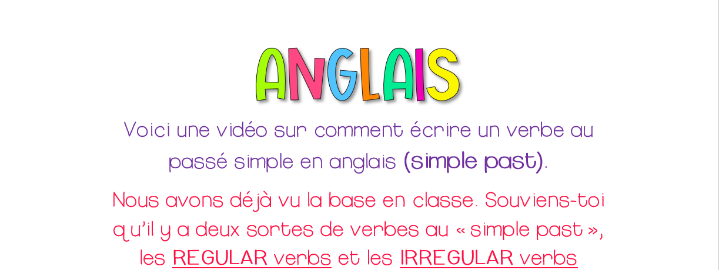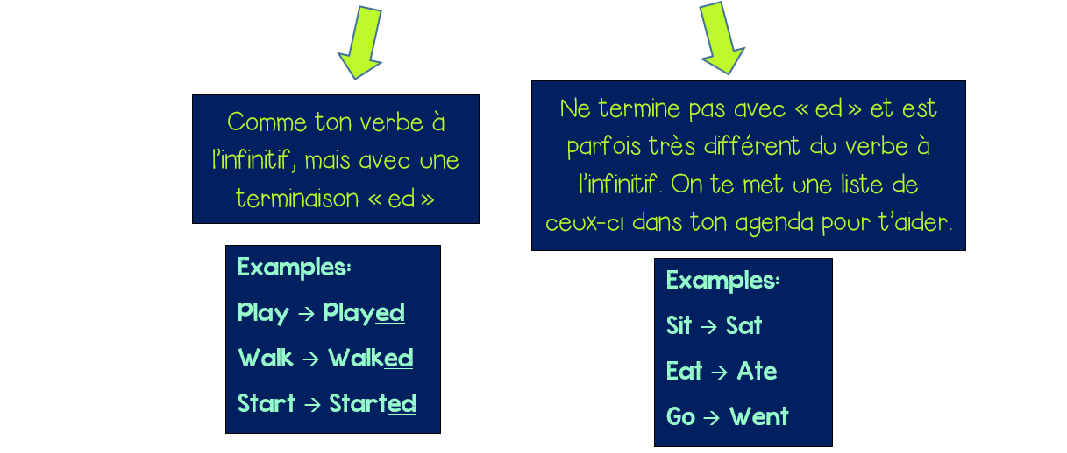

<https://safeyoutube.net/w/AsXE?fbclid=IwAR0uwZjVzvUnLIT63fhfOBypOeWv0wJoUFm46YXyGvavH10sslbnDwcDTls>



Mathématique

Bataille navale

Consigne à l’élève

* Sur sa feuille, chaque joueur positionne les six bateaux sur sa carte.
* Sur ta carte, dessine une ligne correspondant à chacun des six bateaux. Trace cette ligne (voir sous les modèles de bateau), en plaçant les points sur des intersections du plan cartésien.
* Les bateaux (les lignes) peuvent être placés en position horizontale ou verticale.
* À tour de rôle, chaque joueur nomme les coordonnées d’un point dans le but de trouver les six bateaux de son adversaire.
* Si les coordonnées correspondent à un point où se trouve un bateau de l’adversaire, il doit te dire : « Touché! ». Sur ta feuille, marque ce point sur la carte de ton adversaire.
* S’il n’y a pas de bateau sur ce point, il te dit « À l’eau! ». Marque ce point d’une autre couleur.
* Lorsqu’un bateau entier est découvert, ton adversaire te dit « Touché, coulé! ».
* Le premier joueur à découvrir les six bateaux de son adversaire remporte la partie.

Matériel requis

* Les cartes de jeu et les six bateaux à placer (annexe). Cette page doit être imprimée deux fois.
* Deux crayons de couleurs différentes.

|  |
| --- |
| Information aux parents  À propos de l’activité  Cette activité peut être réalisée avec les enfants de 5e et de 6e année.  Votre enfant s’exercera à :  Repérer des objets dans l’espace;  Nommer des points du plan cartésien à l’aide des coordonnées.  Il faut d’abord nommer la coordonnée horizontale (vers la droite ou la gauche, à partir du zéro), puis la coordonnée verticale (vers le haut ou vers le bas, à partir du zéro). Par exemple, les coordonnées du point situé sur la 3e ligne à droite du zéro et sur la 5e ligne sous zéro sont (3, −5).  Vous pourriez :  Utiliser du papier quadrillé pour que votre enfant trace les deux plans cartésiens (grilles 10 x 10 avec des flèches et des graduations);  Jouer à une version simplifiée : votre enfant place les bateaux et vous chercher leur emplacement;  Proposer à votre enfant de jouer avec un ami, en ligne ou au téléphone. |

Source : Activité inspirée d’une proposition de Janik Drapeau, conseillère pédagogique (Commission scolaire de Kamouraska–Rivière-du-Loup).

Mathématique

Annexe – Les cartes et les bateaux

|  |
| --- |
|  |

Science et technologie

À vos masques !

Consigne à l’élève

En cette période de pandémie, nous pouvons nous protéger, entre autres, grâce au masque. Celui-ci protège les autres de nos gouttelettes. Une des caractéristiques à respecter dans la conception d’un masque est la perméabilité à l’air. À la manière d’un ingénieur qui doit choisir les meilleurs matériaux, tu devras investiguer pour trouver ceux qui permettent de bien respirer. Lis les consignes détaillées à l’annexe 1.

Matériel requis

* Cinq échantillons de matériaux d’au moins 15 cm x 25 cm (tissu, essuie-tout, mouchoir de papier, etc.).
* Vaporisateur rempli d’eau (facultatif).

|  |
| --- |
| Information aux parents  À propos de l’activité  Votre enfant s’exercera à :   * Réaliser une expérience pour découvrir les propriétés de différents matériaux; * Noter ses observations sur la perméabilité à l’air; * Communiquer ses recommandations; * Utiliser un vocabulaire précis pour parler de ce qu’il fait.   Vous pourriez :   * Aider votre enfant à être le plus précis possible dans la description de ses observations; * Encourager votre enfant à tester chacun des matériaux plus d’une fois, mais aussi à les combiner; * Inciter votre enfant à utiliser le vocabulaire de l’annexe 2; * Rappeler à votre enfant les [recommandations de la Santé publique](https://www.quebec.ca/sante/problemes-de-sante/a-z/coronavirus-2019/?utm_source=print&utm_medium=print&utm_campaign=coronavirus_2020). |

Source : Activité proposée par Donald Gaudreau, conseiller pédagogique (Commission scolaire de la Pointe-de-l’Île), et Geneviève Morin, conseillère pédagogique (Commission scolaire de Montréal).

Science et technologie

Annexe – À vos masques! : les étapes

Consigne à l’élève

En cette période de pandémie, nous pouvons nous protéger, entre autres, grâce au masque. Celui-ci protège les autres de nos gouttelettes. Une des caractéristiques à respecter dans la conception d’un masque est la perméabilité à l’air. À la manière d’un ingénieur qui doit choisir les meilleurs matériaux, tu devras investiguer pour trouver ceux qui permettent de bien respirer.

|  |  |
| --- | --- |
| Étapes à suivre  1. Trouve cinq matériaux à tester pour identifier ceux qui permettent de bien respirer, c’est-à-dire de faire librement une dizaine de bonnes inspirations et expirations.  2. Place un à un les matériaux devant ton nez et ta bouche (sans trop écraser ton nez) et respire normalement pendant 30 secondes. | Fais attention de tester des matériaux qui sont vraiment différents. Voici des idées : papier mouchoir, papier essuie-tout, taie d’oreiller, drap, serviette, débarbouillette, chandail (t-shirt), linge à vaisselle, etc. |

3. Pour chaque matériau, note dans un tableau tes observations sur la perméabilité à l’air :

* Le matériau laisse respirer librement;
* Le matériau bloque un peu la respiration;
* Le matériau ne permet pas de respirer.

4. Note aussi d’autres caractéristiques (chaleur, humidité, résistance, etc.).

5. Refais les étapes 2 et 3 pendant des durées différentes : 1 minute, 1 minute 30 secondes et 2 minutes.

6. Communique ce que tu as découvert à tes parents en utilisant le vocabulaire proposé à l’annexe 2.

Consigne de sécurité

* Attention! Ne choisis pas de matériaux qui peuvent t’étouffer, comme des sacs en plastique.
* Si, pendant les tests, tu éprouves de la difficulté à respirer, change tout de suite de matériau.

Pour aller plus loin

Envie de pousser un peu plus loin l’investigation? Utilise plusieurs couches du même matériau ou une combinaison de matériaux. Fais une fiche aide-mémoire des consignes à respecter pour éviter d’être contaminé (se laver les mains, ne pas porter les mains au visage, respecter le principe de distanciation, etc.). Tu peux également explorer le site de la [Santé publique](https://www.quebec.ca/sante/problemes-de-sante/a-z/coronavirus-2019/?utm_source=print&utm_medium=print&utm_campaign=coronavirus_2020) et ses recommandations.

Annexe – À vos masques! : les mots

Utilise les mots suivants pour t’exprimer plus clairement pendant et après ton expérience.

|  |  |
| --- | --- |
| Air | Hygiène |
| Absorber, absorption | Inspiration, inspirer |
| Buée | Imperméable |
| Chaud | Matériau (coton, polyester, spandex, papier, rayonne, lin, nylon...) |
| Chiffon | Odeur |
| Confort | Opaque |
| Coton | Perméable |
| Danger | Respiration, respirer |
| Eau | Sec |
| Épaisseur | Sécurité |
| Expiration, expirer | Tissage, tissé |
| Humide | Tissu |

**Annexe – Modèle de fiche d’observation des résultats**

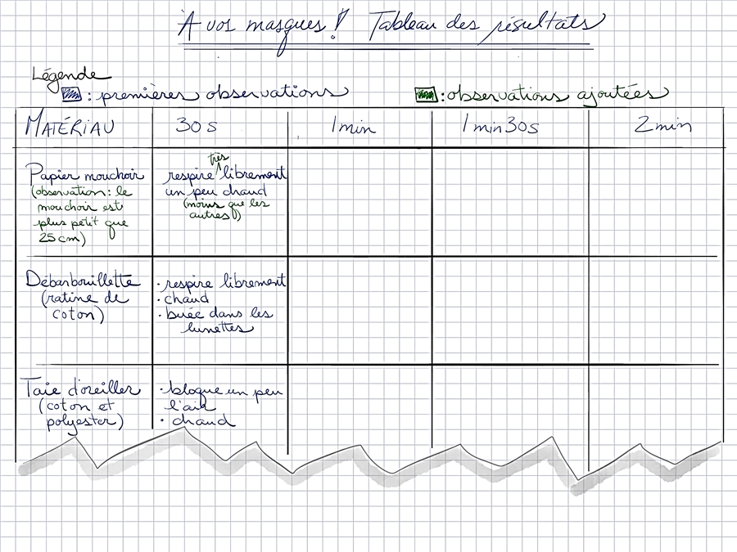

|  |
| --- |
|  |

**UN PETIT PLUS DE TON ENSEIGNANTE....**

**Des végétaux pour attirer les chenilles et les papillons**

Cette semaine, je te propose une activité sur les végétaux, les papillons et les chenilles. Suite à cette activité, tu pourrais réaliser un petit jardin avec certains végétaux énumérés dans la fiche d’activité afin d’attirer ces merveilleux petits insectes chez toi.

Voici un court vidéo qui te permettra de répondre à la question 3 :

<https://www.youtube.com/watch?v=iHTap3Zto9A>

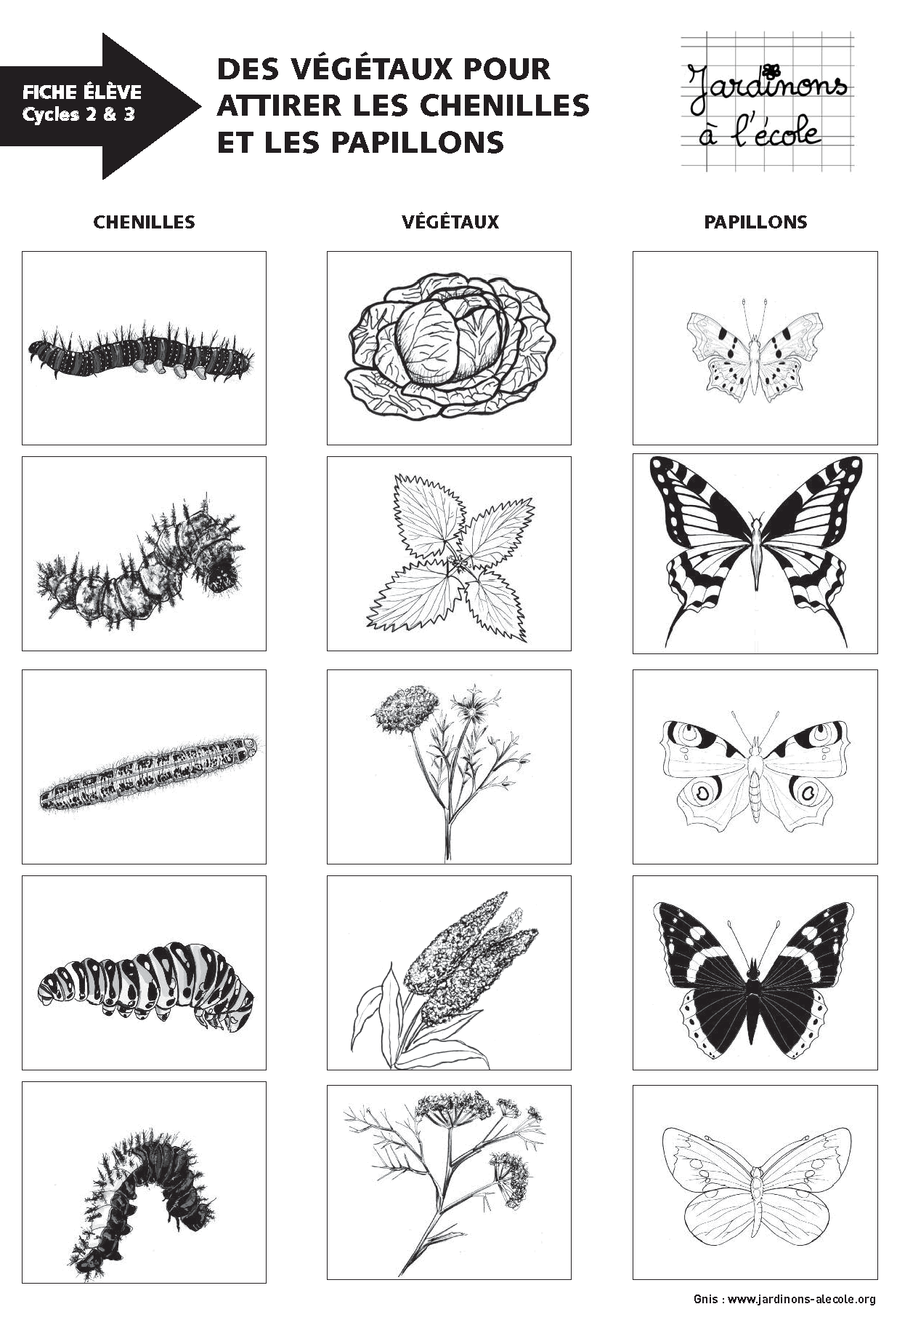

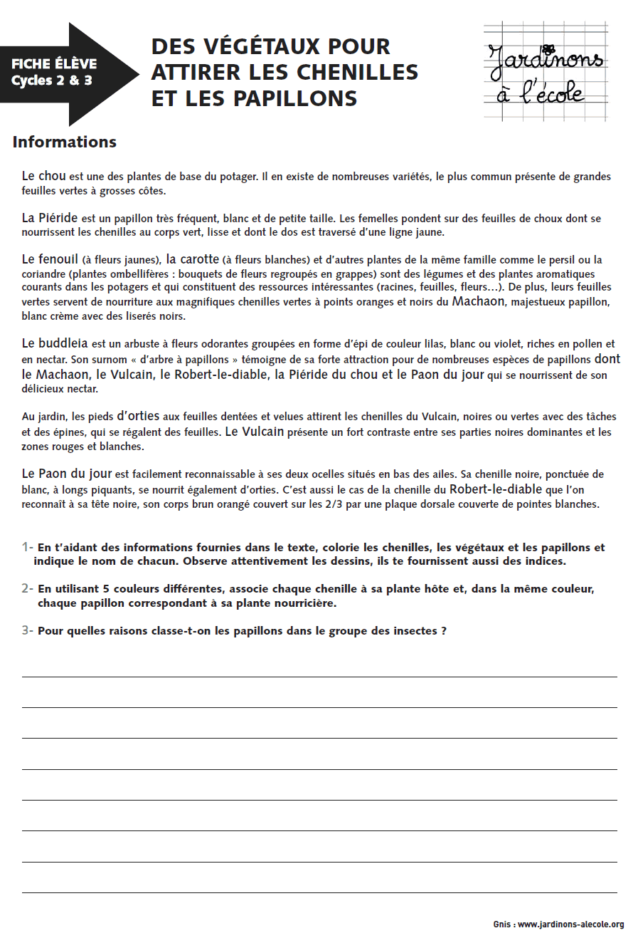

, Éducation physique et à la santé

Informe-toi sur ce que tu bois et passe à l’action

Consigne à l’élève

Activité 1 : De l’eau ou du jus?

* Regarde cette [vidéo](https://docs.google.com/presentation/d/e/2PACX-1vT42aWrB68Wg1-SLkbcMuh1IbKKEHmIHZSrymGrmp_nG2-qvJVgeip_MCCrDdBqEqbaEuzq9xWfXMNv/pub?start=false&loop=false&delayms=3000&slide=id.g7ff64c3ff7_0_26).
* Que retiens-tu?
* Bois-tu de l’eau tous les jours?

Activité 2 : Passe à l’action

* Réalise l’entraînement proposé dans la [vidéo](https://docs.google.com/presentation/d/e/2PACX-1vRd9zjP0KE5MUVioWM7AZZ3cOJ1y4M5ZP9_UlD5iQ8gZE0gVdSdXFFJYMFMOr7LbRt1vGEfHlTzQ1R2/pub?start=false&loop=false&delayms=3000&slide=id.g7533285581_0_26).
* Au besoin, adapte les mouvements en fonction de tes capacités.

Consulte le site [Reste actif!](https://sites.google.com/view/resteactif/accueil) pour accéder à l’ensemble des activités proposées au primaire et au secondaire, aux activités spéciales et à d’autres ressources.

Matériel requis

* Aucun.

|  |
| --- |
| Information aux parents  À propos de l’activité  Votre enfant s’exercera à :  S’informer sur l’eau et le jus;  Expérimenter l’entraînement proposé.  Vous pourriez :  Soutenir votre enfant dans son apprentissage en le questionnant sur ce qu’il a appris à propos de l’eau et du jus;  Faire les activités avec lui, ou alterner l’accompagnement et l’autonomie, selon l’activité. |

Musique

Le temps d’une chanson

Consigne à l’élève

* Faire de la musique est un bon moyen d’oublier nos soucis, de contrôler nos émotions et de les exprimer.
* Voici donc un défi qui t’aidera à passer à travers ces journées plus difficiles le « temps d’une chanson ».

Tâche à réaliser : Apprendre une nouvelle chanson chaque semaine, mélodie et paroles.

* Choisis une chanson que tu aimes, en français ou en anglais. Tu peux trouver des suggestions sur ce site : <http://sites.csdraveurs.qc.ca/musique/choralies/karaokes.htm>.
* Commence ton apprentissage par le refrain, puis apprends les couplets dans l’ordre et à ton rythme (un couplet par jour ou plus).
* Si tu veux aller plus loin et que tu disposes d’un instrument harmonique, tu peux aussi apprendre à t’accompagner toi-même. Tu peux trouver les accords de la plupart des chansons connues sur des sites gratuits en ligne.
* À la fin de la semaine, présente ta chanson à ta famille ou enregistre-toi.
* Tu peux faire ta chanson en t’accompagnant avec ton instrument, a capella, c’est-à-dire sans accompagnement instrumental ou en version karaoké.
* Fais le suivi de tes apprentissages en utilisant l’annexe.

Matériel requis

* Disques compacts, accès Internet (facultatif).
* Instrument de musique harmonique : clavier, piano, ukulélé, guitare, selon ce que tu apprends à l’école (facultatif).

|  |
| --- |
| Information aux parents  À propos de l’activité  Votre enfant s’exercera à :  Utiliser ses capacités auditives et sa mémoire.  Vous pourriez :  Proposer à votre enfant d’apprendre une de vos chansons préférées. |

Musique

Annexe – Le temps d’une chanson

|  |  |  |  |  |
| --- | --- | --- | --- | --- |
| Journal de bord (imprimer le nombre de copies nécessaires) Semaine du : __________  Titre de la chanson : ______________________________________  Auteur (paroles) : ________________________________________  Compositeur (musique) : __________________________________  Interprète : ______________________________________________ | | | | |
| Apprendre les paroles de cette chanson a été : | Facile | Moyen | Difficile |  |
| Apprendre la mélodie par rapport au rythme : | Facile | Moyen | Difficile |  |
| Apprendre la mélodie par rapport au registre (de la note la plus grave à la plus aiguë) : | Facile | Moyen | Difficile |  |
| Apprendre l’accompagnement instrumental (optionnel) | Facile | Moyen | Difficile |  |
| À la suite de l’écoute de ton enregistrement ou de ta présentation devant « public », comment évalues-tu ta performance? | Excellente | Bonne | Moyenne | Faible |

**Un petit plus de ton enseignante :**

Chanter tout seul dans sa maison, c’est chouette, mais chanter en groupe… c’est enivrant!

Voici ce que je te propose pour mettre nos voix à l’unisson. J’aimerais que tu apprennes [cette chanson](https://www.youtube.com/watch?v=1tdbtRpfk-c). Je l’ai trouvée inspirante, compte tenu des circonstances, et c’est un groupe que vous aimez beaucoup!

Vous devez l’apprendre et vous filmer en train de la chanter. Ce peut être simplement le refrain, un couplet, ou la chanson en entier! L’important, c’est de porter des écouteurs pour qu’on entende seulement ta voix, mais que tu suives le bon rythme.

Les paroles sont à la page suivante. Envoyez-moi les vidéos et je ferai un montage avec tout ce que j’aurai reçu. J’ai hâte de vous faire entendre votre belle chorale!

Vivianne ☺

Les liens de l’Amitié

Kids united

Une prédiction, nuit éternelle  
Quand le royaume est menacé il faut s'unir  
Pour retrouver le soleil

La joie de vivre, c'est l'arc-en-ciel  
Qui nous relie, c'est un sourire qu'on garde en soi  
Pour que demain se réveille

Il faut y croire encore  
Ne pas baisser les bras  
Pour conjurer le sort  
Que revienne la joie

**On est si forts, on est ensemble  
Unis pour avancer  
Rien ne peut briser  
Les liens de l'amitié  
Ne jamais laisser derrière soit ceux qu'on a aimé  
On est si forts, on est ensemble  
Amis pour tout changer**

L'union magique est à six cœurs  
Quand on sourit, la joie déborde, c'est le bonheur  
Tout s'illumine en chemin

La loyauté sauvera le jour  
Rester fidèle aux sentiments qui nous entourent  
Redonner vie au matin

Il faut y croire encore  
Ne pas baisser les bras  
Pour conjurer le sort  
Que revienne la joie

**On est si forts, on est ensemble  
Unis pour avancer  
Rien ne peut briser  
Les liens de l'amitié  
Ne jamais laisser derrière soit ceux qu'on a aimé  
On est si forts, on est ensemble  
Amis pour tout changer**

Il faut y croire encore  
Ne pas baisser les bras  
Pour conjurer le sort  
Que revienne la joie

**On est si forts, on est ensemble  
Unis pour avancer  
Rien ne peut briser  
Les liens de l'amitié  
Ne jamais laisser derrière soit ceux qu'on a aimé  
On est si forts, on est ensemble  
Amis pour tout changer**

Source : [Musixmatch](https://www.musixmatch.com/)

Paroliers : David Nathan / Jeremy Chapron

Danse

Le temps d’une chanson

Consigne à l’élève

Sais-tu ce qu’est une danse en ligne? C’est une danse de groupe pratiquée individuellement, c’est-à-dire que les personnes peuvent se placer l'une derrière l'autre, côte à côte ou encore en deux lignes se faisant face. On trouve des danses en ligne de tous les styles (traditionnel, social, rock, etc.) Les danses country appartiennent également à ce style.

Amuse-toi à apprendre et à inventer une danse en ligne!

Matériel requis

* Un support visuel pour indiquer le point de départ (cerceau, ruban adhésif).
* De la musique, idéalement de style « folk » ou « country » (suggestion : Léo Gagné - 2 Frères).
* Le document en annexe.

|  |
| --- |
| Information aux parents  À propos de l’activité  Votre enfant s’exercera à :  Se diriger dans l’espace.  Apprendre une chorégraphie.  Utiliser son imaginaire et sa créativité.  Vous pourriez :  Apprendre la danse avec votre enfant et danser avec lui ! |

Source : Activité proposée par Rachel Sénéchal, spécialiste en musique et danse, école de la Fourmilière (Commission scolaire des Premières-Seigneuries).

Danse

Annexe – Danse en ligne

|  |  |
| --- | --- |
| A. Apprends la chorégraphie à l’aide du schéma suivant | |
|  | |
| 1. Fais trois pas vers l’avant, puis tape des mains.  2. Fais trois pas de côté vers la droite, puis allonge la jambe comme si tu bottais un ballon.  3. Recule de trois pas, puis tape des mains.  4. Retourne à la case départ en tournant sur toi-même.  Effectue tous ces mouvements en suivant le rythme de la musique!  5. Répète plusieurs fois.  6. Refais la chorégraphie, mais en bougeant comme si tu portais des accessoires de « cow-boy » ou de « cow-girl » (ex. : chapeau, ceinture, cheval, lasso). | |
| B. Une fois que tu as terminé la chorégraphie, refais-la à l’inverse (4-3-2-1), donc repars de l’autre côté. | |
|  |  |

Danse

Annexe – Danse en ligne (suite)

|  |  |
| --- | --- |
| C. Adapte la chorégraphie que tu viens d’apprendre pour qu’elle devienne ta propre danse en ligne. Trouve un code pour l’écrire, la mémoriser et, pourquoi pas, l’enseigner aux membres de ta famille!  Voici les consignes :  1. À partir de la chorégraphie précédente (B.), expérimente un changement sur chaque ligne (ex. : ligne 1 = changement de niveau, ligne 2 = changement d’amplitude, ligne 3 = ajout de bras, ligne 4 = percussions corporelles).  2. Expérimente plusieurs actions, pense à bien diriger ton regard puis fais un choix.  3. Utilise des formes, des pictogrammes ou d’autres symboles pour garder des traces de ta « nouvelle » danse en ligne. | |
| 1ere fois  Départ |  |
| 2e  fois  Fin |  |

Éthique et culture religieuse

Notre mur à nous

Consigne à l’élève

Cette activité te permettra de réfléchir aux valeurs et aux règles qui peuvent encadrer différents espaces de publication. Tu pourras :

* Réaliser les défis 1 à 3 de l’activité [Notre mur à nous;](https://sites.google.com/recitdp.qc.ca/notre-mur-a-nous/accueil)
* Découvrir la définition d’une valeur et comparer différents moyens d’expression;
* Créer, avec tes proches, un mur de publications personnalisé.

Matériel requis

* Il est possible de télécharger les documents requis ou de réaliser l’activité directement [en ligne.](https://sites.google.com/recitdp.qc.ca/notre-mur-a-nous/accueil)

|  |
| --- |
| Information aux parents  À propos de l’activité  Cette activité permettra à votre enfant de réfléchir aux différentes façons dont les membres d’une société peuvent s’exprimer et laisser des traces.  Votre enfant s’exercera à :  Reconnaître des valeurs et différents moyens d’expression.  Vous pourriez :  Établir, avec votre enfant, une définition commune de la notion de « valeur »;  Aider votre enfant à comparer différents moyens d’expression (particulièrement en ce qui a trait aux médias sociaux);  Participer à la création d’un mur de publications personnalisé. |

Source : Activité proposée par l’équipe du Service national du RÉCIT du domaine du développement de la personne et disponible sur [ecralamaison.ca](http://www.ecralamaison.ca/).

Géographie, histoire et éducation à la citoyenneté

Des repères culturels

Consigne à l’élève

Cultive ton désir d’apprendre en t’intéressant à la commémoration de la vie d’une personne.

* Les repères culturels sont des éléments de culture significatifs, propres à une société. Ils sont représentatifs d’une époque, de coutumes, de valeurs, etc.
* Choisis une personne de ton entourage ou une personnalité publique dont la carrière, les actions ou la personnalité t’inspirent.
* Relève ou imagine un événement, une valeur, un objet, une réalisation artistique, etc., associé à cette personne et qui pourrait être représentatif de sa vie.
* Présente le repère culturel ainsi relevé ou imaginé à une personne de ton entourage. Échange avec elle pour lui faire découvrir de quelle personne ou de quelle personnalité publique ce repère rappelle la carrière, les actions ou la personnalité.

Porte maintenant ton attention sur le sens à donner à un repère culturel.

* L’analyse d’un repère culturel propre à une société permet de mieux en comprendre le parcours et les caractéristiques.
* Analyse le repère culturel présenté en annexe à l’aide de la grille qui le suit.

Matériel requis

Selon la disponibilité des ressources, voici ce qui pourrait être utile :

* Matériel d’écriture (papier, carton, crayons, etc.) et matériel d’impression.
* Appareil numérique muni d’une connexion Internet.

|  |
| --- |
| Information aux parents  À propos de l’activité  Les repères culturels sont des objets d’apprentissage signifiants sur le plan culturel, dont l’exploitation en classe permet à l’élève d’enrichir son rapport à lui-même, aux autres ou au monde. L’exploitation des repères culturels est susceptible de développer sa sensibilité, contribuant ainsi à l’émergence d’une réaction esthétique; de favoriser sa réflexion sur son identité; d’éveiller ses sens; de stimuler son imaginaire; de l’amener à exercer sa pensée critique; et de susciter chez lui des habitudes de fréquentation de lieux culturels. |

Géographie, histoire et éducation à la citoyenneté

Annexe – Repère culturel

|  |
| --- |
| **Chibougamau** |
|  |
| Source : 0x010C (2016). Panneau indiquant l’entrée de la ville de Chibougamau, Québec, Canada. Document consulté en ligne à : <https://commons.wikimedia.org/wiki/File:2016-11_Chibougamau_city_limit_sign.jpg>, le 28 avril 2020. |

Géographie, histoire et éducation à la citoyenneté

Annexe – Grille d’analyse d’un repère culturel

|  |  |  |  |
| --- | --- | --- | --- |
| 1. **Description du repère culturel** | | | |
|  | | | |
| 1. **Situe dans l’espace le repère culturel : À quel territoire correspond-il? Où cette manifestation culturelle peut-elle être vue? Quel est son lieu de création?** | | | |
|  | | | |
| 1. **À quelle(s) réalité(s) le repère culturel se rapporte-t-il?** | | | |
| Alimentation |  | Habillement |  |
| Arts |  | Langue |  |
| Coutume |  | Religion |  |
| Croyances |  | Science |  |
| Divertissement |  | Territoire |  |
| 1. **À l’aide des ressources à ta disposition, détermine pourquoi ce repère culturel est représentatif d’une époque de l’histoire du Québec et de son territoire.** | | | |
|  | | | |
| Au besoin, consulte la page [Chibougamau](http://www.toponymie.gouv.qc.ca/ct/toposweb/Fiche.aspx?no_seq=13148) du site Web de la Commission de toponymie du Québec. | | | |